**ピア・カウンセリング長期講座参加申込書※募集人数7名**

ふりがな

名　前　　　　　　　 　　　　　　　　　　　　年齢 　　　　　　歳

性別 男　 女 その他　回答しない　（どちらかに○をして下さい）

住所　〒

TEL：　　　　　　　　　　　　　　　　FAX：

Eメール：

※必ず連絡が取れる連絡先を書いてください。

障害名：

使っている補装具（下のどれかに○をしてください）

　＜　電動車イス　　手動車イス　　杖　　白杖　　補聴器　　その他　＞

言語障害がありますか？（下のどれかに○をしてください）

　＜　聞きとりづらい　　多少ある　　言語障害はない　＞

＊講座の受講経験について

　あなたが受講したピア・カウンセリング講座の回数・主催団体を書いて下さい

　・ピア・カウンセリング集中講座　　　　回　　主催団体：

・ピア・カウンセリング長期講座　　　　回　　主催団体：

※申込書を8月31日（木）までに下記の申し込み先へ郵送・FAX等でお知らせください。

その際にはコピーを取り、ご自身で保管してください。

※手が不自由など申込み書の記入が難しいなどがございましたら、別途ご相談ください。

＜申し込み先・お問合せ先＞特定非営利活動法人　船橋障害者自立生活センター

〒273-0004 船橋市南本町8-25 ラックス船橋　Tel：047-432-4554　 Fax：047-432-4565

Ｅメール：cil-funabashi@cil-funabashi.org (担当：杉井・小松)

2023年度ピア・カウンセリング長期講座のお知らせ

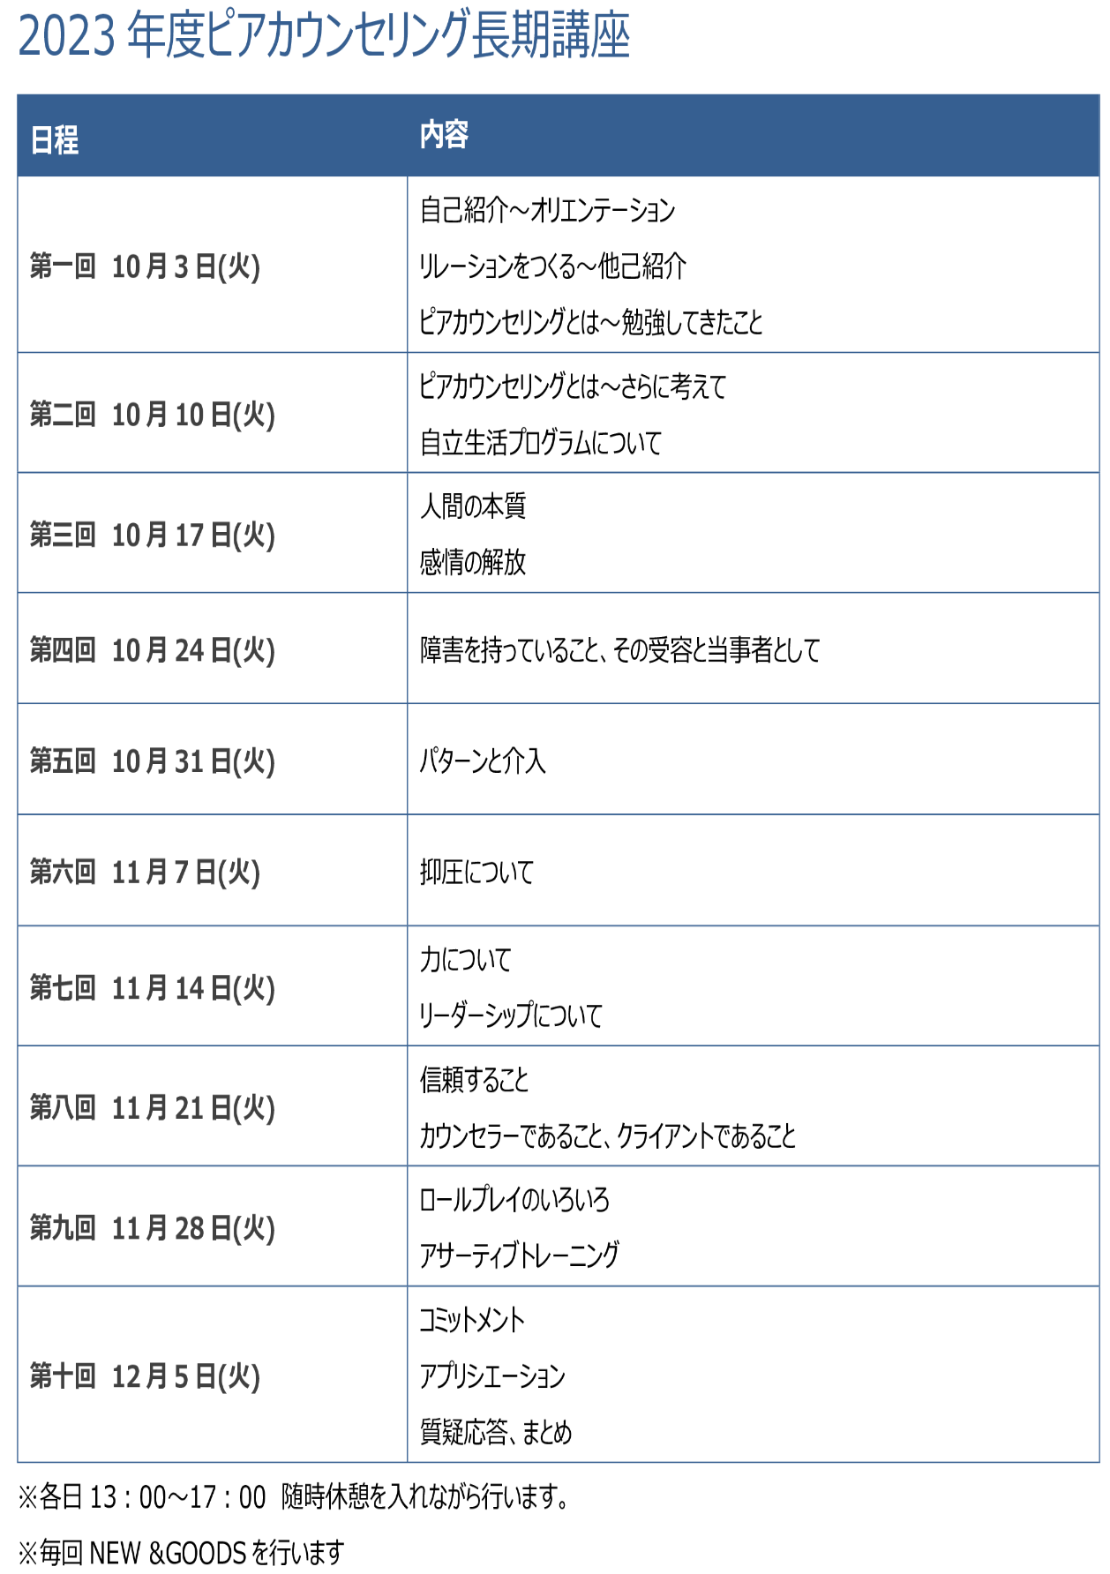

※都合により変更する場合があります。